Zapopan, Jalisco siendo las 11:03 horas del día 17 de septiembre de 2020, en las instalaciones del Auditorio Número 1, ubicado en Unidad Administrativa Basílica, en esta ciudad; se celebra la Décima Sexta Sesión Extraordinaria del año 2020, del Comité de Adquisiciones, del Municipio de Zapopan, Jalisco; convocada por el Lic. Edmundo Antonio Amutio Villa, representante suplente del Presidente del Comité de Adquisiciones, con fundamento en lo dispuesto en el artículo 20, artículo 25 fracción II, artículo 28 y artículo 29 del Reglamento de Compras, Enajenaciones y Contratación de Servicios del Municipio de Zapopan, Jalisco.

Punto número uno del orden del día, lista de asistencia. Se procede a nombrar lista de asistencia, de conformidad con el Artículo 20 Y 26 fracción III del Reglamento de Compras, Enajenaciones y Contratación de Servicios del Municipio de Zapopan, Jalisco;

Estando presentes los integrantes con voz y voto:
Representante del Presidente del Comité de Adquisiciones.
Lic. Edmundo Antonio Amutio Villa.
Suplente.

Representante del Centro Empresarial de Jalisco S.P.
Confederación Patronal de la República Mexicana.
Lic. José Guadalupe Pérez Mejía
Suplente

Representante del Consejo Agropecuario de Jalisco.
Lic. Juan Mora Mora.
Suplente.

Representante del Consejo Coordinador de Jóvenes Empresarios
del Estado de Jalisco.
Lic. María Fabiola Rodríguez Navarro.
Suplente.

Estando presentes los vocales permanentes con voz:
Contraloría Ciudadana.
Mtro. Juan Carlos Razo Martínez.
Suplente.

Tesorería Municipal
L.A.F. Talina Robles Villaseñor
Suplente.

Representante de la Fracción del Partido Acción Nacional
Ing. Jorge Urdapilleta Núñez
Suplente

Secretario Técnico y Ejecutivo.
Cristian Guillermo León Verduzco
Titular.

Punto número dos del orden del día, declaración de quórum. Se declara que existe quórum legal requerido para sesionar válidamente a las 11:05 horas, de conformidad con el Artículo 30, del Reglamento de Compras, Enajenaciones y Contratación de Servicios del Municipio de Zapopan, Jalisco.

Punto número tres del orden del día, aprobación del orden del día. Para desahogar esta Décima Sexta Sesión Extraordinaria del Comité de Adquisiciones Municipales, se propone el siguiente Orden del Día, de conformidad con el Reglamento de Compras, Enajenaciones y Contratación de Servicios del Municipio de Zapopan, Jalisco, Artículo 25 fracción IV, el cual solicito al Secretario de cuenta del mismo, por lo que se procede a dar inicio a esta sesión bajo el siguiente orden del día:

ORDEN DEL DIA:

- Registro de asistencia.
- Declaración de Quórum.
- Aprobación del orden del día.
- Agenda de Trabajo:

  - Presentación de cuadros de procesos de licitación pública con concurrencia del Comité, o.

  - Presentación de ser el caso e informe de adjudicaciones directas y,

  - Presentación de bases para su aprobación

  - Nota Aclaratoria

El Lic. Edmundo Antonio Amutio Villa, representante suplente del Presidente del Comité de Adquisiciones, comenta está a su consideración el orden del día, por lo que en votación económica les pregunto si se aprueba, siendo la votación de la siguiente manera:

Aprobado por unanimidad de votos por parte de los integrantes del Comité presentes.

Punto cuarto del orden del día. Agenda de Trabajo.

Punto 1) Presentación de cuadros de procesos de licitación de bienes o servicios y en su caso aprobación de los mismos, enviados previamente para su revisión y análisis de manera electrónica adjunto a la convocatoria.

Número de Cuadro: E01.16.2020
Licitación Pública Nacional con Participación del Comité: 202001319
Área Requirente: Dirección de Mejoramiento Urbano adscrita a la Coordinación General de Servicios Municipales.
Objeto de licitación: Compra de material de acero para los trabajos operativos que realizan en la Dirección.

Se pone a la vista el expediente de donde se desprende lo siguiente:

Proveedores que cotizan:

- Nuevo Centro Ferretero Serur S.A. de C.V.
- Ferreaceros y Materiales de Guadalajara S.A. de C.V.
- Grupo Comercial Denbar S.A.S de C.V.
- Proveedor de Insumos para la Construcción S.A. de C.V.
- Ferretería Industrial Arenas S.A. de C.V.

Los licitantes cuyas proposiciones fueron desechadas:

Licitante | Motivo
Nuevo Centro Ferretero Serur S.A. de C.V. | Licitante No Solvente,  De conformidad a la evaluación realizada por parte de la Dirección de Mejoramiento Urbano mediante oficio 1670/2020/0730, El Proveedor sólo cotiza 02 partidas del paquete 1, siendo lo solicitado en Anexo 1 de las bases, la cotización del total de partidas contenidas en los paquetes licitados.  Nota: El proveedor no cotiza el paquete 2, sin embargo eso no es motivo de descalificación.

Los licitantes cuyas proposiciones resultaron solventes son los que se muestran en el siguiente cuadro:

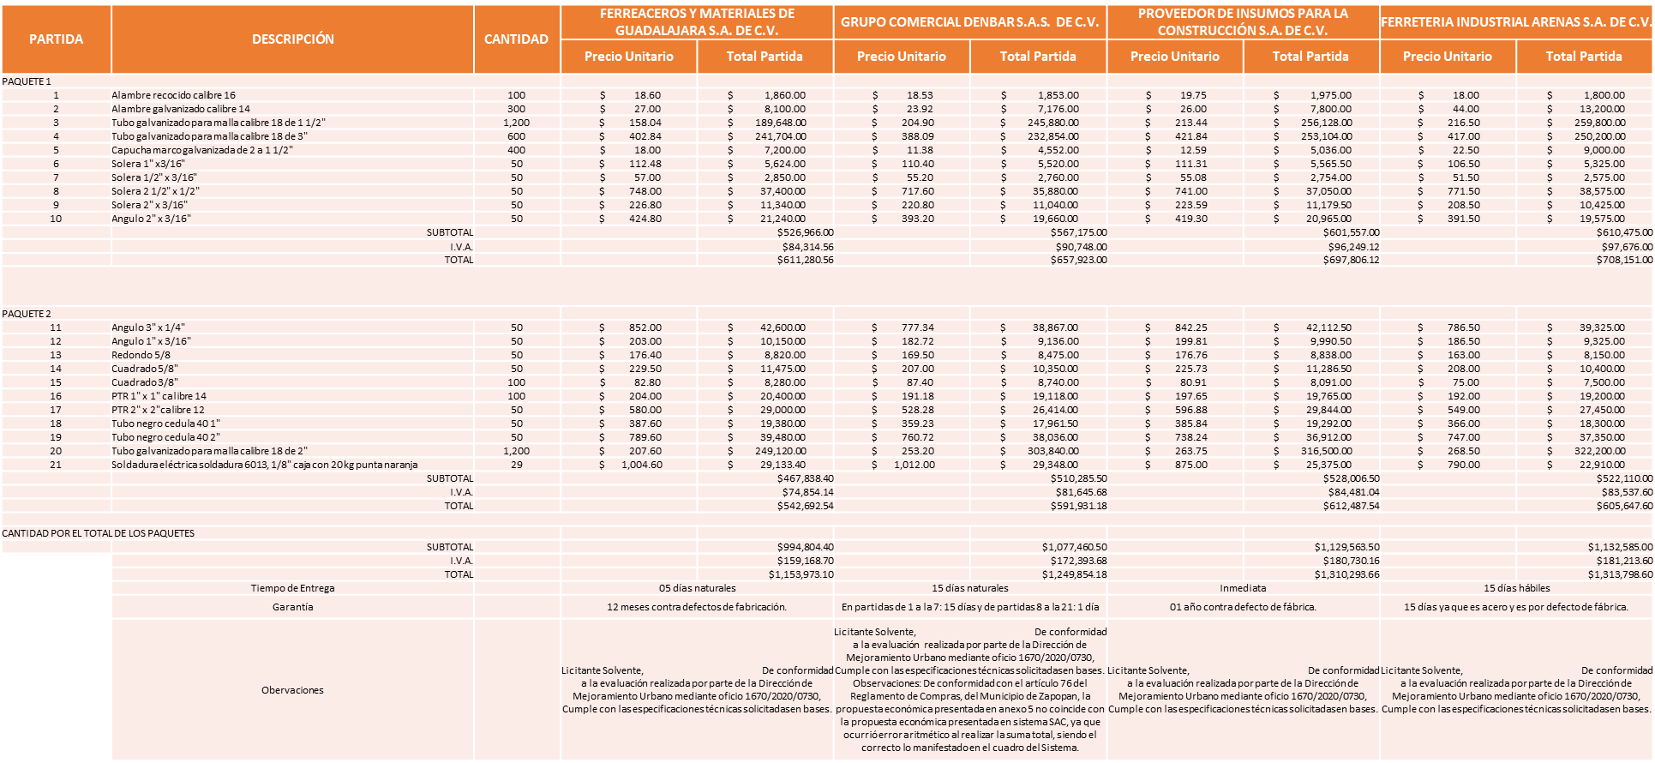

Responsable de la evaluación de las proposiciones:

Nombre | Cargo
Lic. Sergio Pantoja Sánchez | Director de Mejoramiento Urbano

Mediante oficio de análisis técnico número 1670/2020/0730

De conformidad con los criterios establecidos en bases, al ofertar en mejores condiciones se pone a consideración por parte del área requirente la adjudicación a favor de:

Paquete 1, Ferreaceros y Materiales de Guadalajara S.A. de C.V., por un monto de $ 611,280.56 pesos

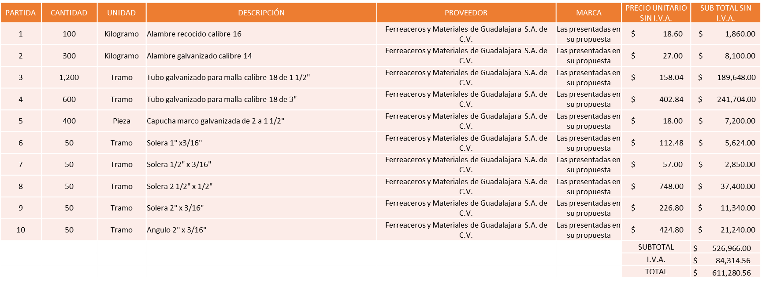
Paquete 2, Ferreaceros y Materiales de Guadalajara S.A. de C.V., por un monto de $ 542,692.54 pesos

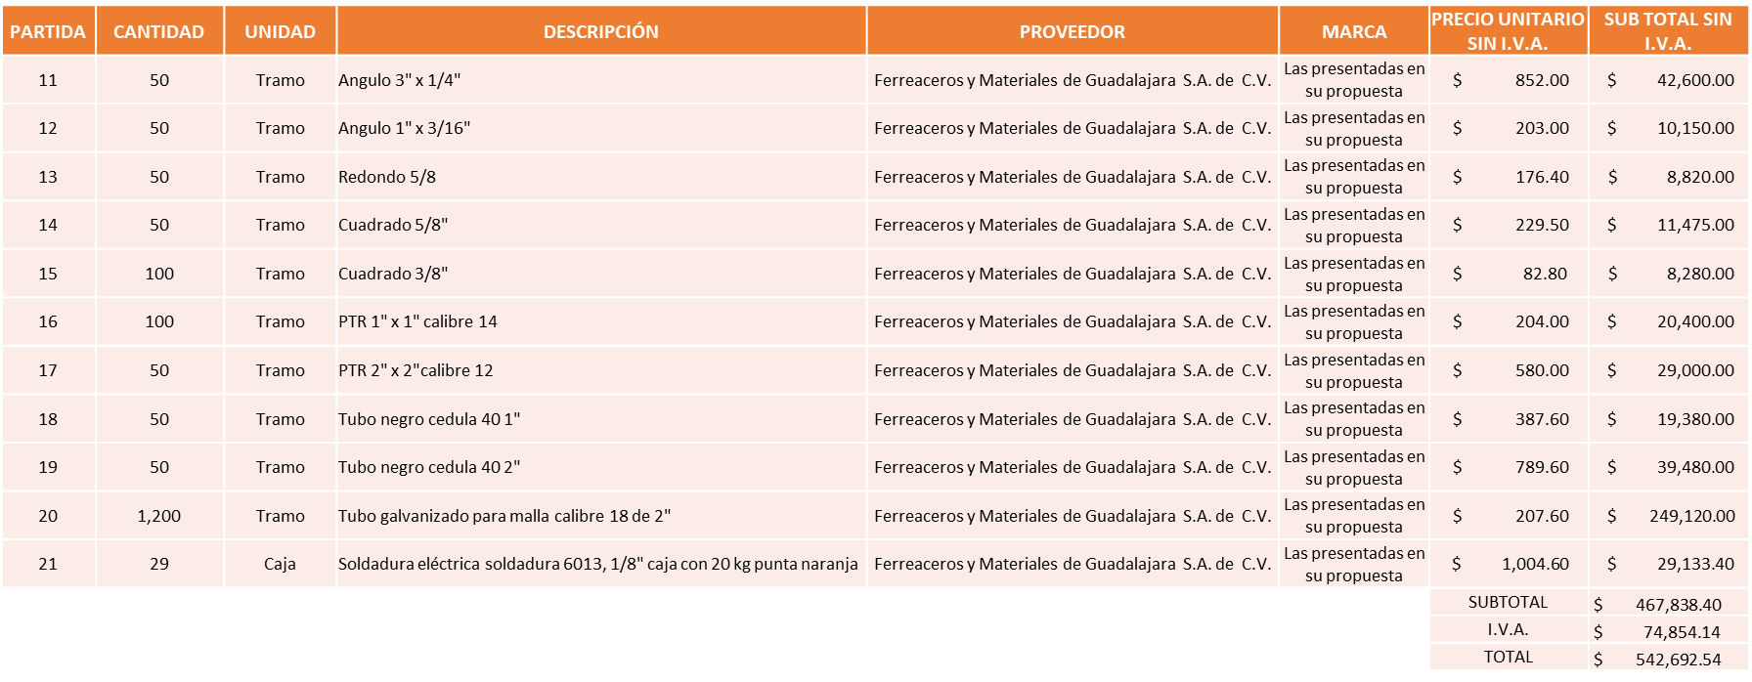

Nota: Se adjudica al licitante que cumplió técnicamente y presento la propuesta económica más baja.

La convocante tendrá 10 días hábiles para emitir la orden de compra / pedido posterior a la emisión del fallo.
El proveedor adjudicado tendrá 5 días hábiles después de la notificación vía correo electrónico por parte de la convocante (por el personal autorizado para este fin) para la recepción firma y entrega de la orden de compra/pedido, previa entrega de garantía correspondiente.
Si el interesado no firma el contrato por causas imputables al mismo, la convocante podrá sin necesidad de un nuevo procedimiento, adjudicar el contrato al licitante que haya obtenido el segundo lugar, siempre que la diferencia en precio con respecto a la proposición inicialmente adjudicada no sea superior a un margen del diez por ciento.
El contrato deberá ser firmado por el representante legal que figure en el acta constitutiva de la empresa o en su defecto cualquier persona que cuente con poder notarial correspondiente.

El área requirente será la responsable de elaborar los trámites administrativos correspondientes para solicitar la elaboración del contrato así como el seguimiento del trámite de pago correspondiente.

Todo esto con fundamento en lo dispuesto por los artículos 107, 108, 113, 119 y demás relativos del Reglamento de Compras, Enajenaciones y Contratación de Servicios del Municipio de Zapopan, Jalisco.

El C. Cristian Guillermo León Verduzco, Secretario Técnico del Comité de Adquisiciones comenta, doy cuenta de que se integra al desahogo de la presente sesión la Lic. Elisa Arévalo Pérez, Representante Suplente Independiente, el C. Sergio Barrera Sepúlveda, Regidor Suplente Integrante de la Comisión Colegiada y Permanente de Hacienda, Patrimonio y Presupuestos y el Mtro. Israel Jacobo Bojórquez, Representante Suplente del Partido Movimiento de Regeneración Nacional.

El Lic. Edmundo Antonio Amutio Villa, representante suplente del Presidente del Comité de Adquisiciones, comenta de conformidad con el artículo 24, fracción VII del Reglamento de Compras, Enajenaciones y Contratación de Servicios del Municipio de Zapopan, Jalisco, se somete a su resolución para su aprobación de fallo por parte de los integrantes del Comité de Adquisiciones a favor del proveedor Ferreaceros y Materiales de Guadalajara S.A. de C.V., los que estén por la afirmativa, sírvanse manifestarlo levantando su mano.

Aprobado por Unanimidad de votos

Número de Cuadro: E02.16.2020
Licitación Pública Nacional con Participación del Comité: 202001380
Área Requirente: Dirección de Programas Sociales Municipales adscrita a la Coordinación General de Desarrollo Económico y Combate a la Desigualdad.
Objeto de licitación: Paquetes de Mochilas con útiles escolares para el programa Zapopan Presente 2020.

Se pone a la vista el expediente de donde se desprende lo siguiente:

Proveedores que cotizan:

- Tlaquepaque Escolar S.A. de C.V.
- Promo Pape de Occidente S.A. de C.V.
- Isabel Araceli García Herrera

Los licitantes cuyas proposiciones fueron desechadas:

Ninguna proposición fue desechada.

Los licitantes cuyas proposiciones resultaron solventes son los que se muestran en el siguiente cuadro:

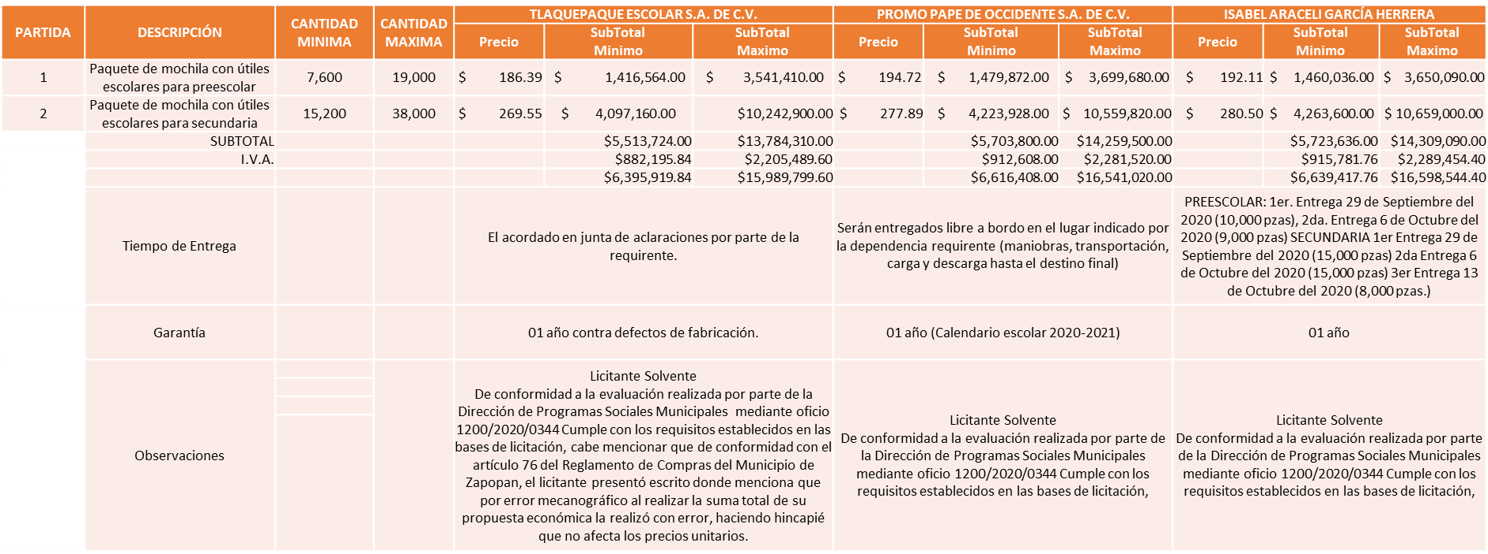

Responsable de la evaluación de las proposiciones:

Nombre | Cargo
Lic. Ana Paula Virgen Sánchez | Directora de Programas Sociales Municipales

Mediante oficio de análisis técnico número 1200/2020/0344

De conformidad con los criterios establecidos en bases, al ofertar en mejores condiciones se pone a consideración por parte del área requirente la adjudicación a favor de:

Tlaquepaque Escolar S.A. de C.V., por un monto mínimo de $ 6´395,919.84 y un monto máximo de $ 15´989,799.60 pesos.

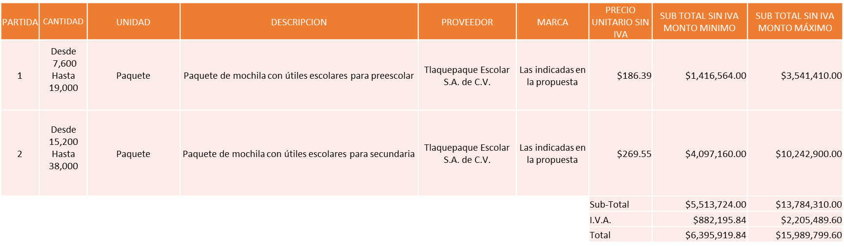

Nota: Se adjudica al licitante que cumplió técnicamente y presento la propuesta económica más baja.

La convocante tendrá 10 días hábiles para emitir la orden de compra / pedido posterior a la emisión del fallo.
El proveedor adjudicado tendrá 5 días hábiles después de la notificación vía correo electrónico por parte de la convocante (por el personal autorizado para este fin) para la recepción firma y entrega de la orden de compra/pedido, previa entrega de garantía correspondiente.
Si el interesado no firma el contrato por causas imputables al mismo, la convocante podrá sin necesidad de un nuevo procedimiento, adjudicar el contrato al licitante que haya obtenido el segundo lugar, siempre que la diferencia en precio con respecto a la proposición inicialmente adjudicada no sea superior a un margen del diez por ciento.
El contrato deberá ser firmado por el representante legal que figure en el acta constitutiva de la empresa o en su defecto cualquier persona que cuente con poder notarial correspondiente.

El área requirente será la responsable de elaborar los trámites administrativos correspondientes para solicitar la elaboración del contrato así como el seguimiento del trámite de pago correspondiente.

Todo esto con fundamento en lo dispuesto por los artículos 107, 108, 113, 119 y demás relativos del Reglamento de Compras, Enajenaciones y Contratación de Servicios del Municipio de Zapopan, Jalisco.

El Lic. Edmundo Antonio Amutio Villa, representante suplente del Presidente del Comité de Adquisiciones, comenta de conformidad con el artículo 24, fracción VII del Reglamento de Compras, Enajenaciones y Contratación de Servicios del Municipio de Zapopan, Jalisco, se somete a su resolución para su aprobación de fallo por parte de los integrantes del Comité de Adquisiciones a favor del proveedor Tlaquepaque Escolar S.A. de C.V., los que estén por la afirmativa, sírvanse manifestarlo levantando su mano.

Aprobado por Unanimidad de votos

El C. Cristian Guillermo León Verduzco, Secretario Técnico del Comité de Adquisiciones comenta, doy cuenta de que se integra al desahogo de la presente sesión el Lic. Ernesto Tejeda Martín del Campo, Representante Suplente del Consejo Mexicano de Comercio Exterior y el C. Bricio Baldemar Rivera Orozco, Representante Suplente del Consejo de Cámaras Industriales de Jalisco.

Número de Cuadro: E03.16.2020
Licitación Pública Nacional con Participación del Comité: 202001325
Área Requirente: Dirección de Administración adscrita a la Coordinación General de Administración e Innovación Gubernamental.
Objeto de licitación: Servicio de mantenimiento preventivo y/o correctivo de motores a diésel.

El Lic. Edmundo Antonio Amutio Villa, representante suplente del Presidente del Comité de Adquisiciones, comenta, de conformidad con el artículo 87 del Reglamento de Compras, Enajenaciones y Contratación de Servicios del Municipio de Zapopan, Jalisco, se somete a su aprobación esto a petición de los integrantes del Comité de Adquisiciones, la Cancelación del proceso de Licitación de la Requisición 202001325, esto por detectarse que de continuar con el procedimiento, puedan ocasionarse daños o perjuicios a la Convocante, al Área Requirente y/o Terceros, los que estén por la afirmativa sírvanse manifestarlo levantando su mano.

Aprobado por Unanimidad de votos

Punto 2) Presentación de ser el caso e informe de adjudicaciones directas y,

Inciso A).- De acuerdo a lo establecido en el Reglamento de Compras, Enajenaciones y Contratación de Servicios del Municipio de Zapopan Jalisco, Artículo 99, Fracción I, se solicita la dictaminación y autorización de las adjudicaciones directas.

NÚMERO | No. DE OFICIO DE LA DEPENDENCIA | REQUISI-CIÓN | AREA REQUIRENTE | MONTO  TOTAL CON I.V.A. | PROVEEDOR | MOTIVO | VOTACIÓN PRESIDENTE
A1 Fracción I | 4002000000/2020/764 | 202001427 | Dirección de Innovación Gubernamen-tal adscrita a la Coordinación General de Administración e Innovación Gubernamental | $1,442,536.36 | Hemac Teleinformatica S.A. de C.V. | Servicios de consultoría renovación de póliza de soporte y mantenimiento anual para la infraestructura Huawei (data center) a partir de la aprobación de la adjudicación y hasta el 30 de septiembre de 2021, debido a que esta empresa es el único punto de contacto con el que se cuenta actualmente para la gestión de la póliza de soporte con el fabricante y por lo tanto para atender aquellos incidentes que requieren de algún componente afectados por desgaste debido al uso continuo, el cual es indispensable para el funcionamiento de los servidores que dan servicio a los sistemas de recaudación, sistema de requisiciones, páginas web del Municipio, servidores de archivos, entre otros. | Solicito su autorización del punto A1, los que estén por la afirmativa sírvanse manifestándolo levantando su mano. Aprobado por Unanimidad de votos

El asunto vario A1 del cuadro, pertenece al inciso A, de la agenda de trabajo y fue aprobado de conformidad con el artículo 99 fracción I, del Reglamento de Compras, Enajenaciones y Contratación de Servicios del Municipio de Zapopan, Jalisco, por Unanimidad de votos por parte de los integrantes del Comité de Adquisiciones.

Inciso B).- De acuerdo a lo establecido en el Reglamento de Compras, Enajenaciones y Contratación de Servicios del Municipio de Zapopan Jalisco, Artículo 99, Fracción IV y el Artículo 100, fracción I, se rinde informe.

NUMERO | REQUISICIÓN | AREA REQUIRENTE | MONTO TOTAL CON IVA | PROVEEDOR | MOTIVO
B1 Fracción IV | 202001413 | Dirección de Turismo y Centro Histórico adscrita a la Coordinación General de Desarrollo Económico y Combate a la Desigualdad | $199,520.00 | Innovación Profesional AS S.A. de C.V. | Servicio integral segundo periodo exhibición catrinas monumentales Día de Muertos Zapopan 2019, del lunes 4 al domingo 10 de noviembre 2019, 1 pareja de catrinas gigantes de 8 metros de altura, 2 parejas de catrinas de 3.5 metros de altura, 4 cráneos fijos de 1 metro de diámetro, 1 pareja de mojigangas de 3 metros de altura personal para mojigangas, iluminación, debido al gran éxito que tuvo, la afluencia de las personas fue importante y muy benéfica para los comerciantes y restauranteros del andado 20 de noviembre por lo que se decidió ampliarla 7 días más, (Se presentaron diferentes inconvenientes para que se realizará su pago, por cierre de ejercicio fiscal no fue posible obtener el recurso adicional y el proveedor no actualizo su registro ante en padrón de proveedores por problemas con la licencia en el Municipio de Guadalajara)

El asunto vario de este cuadro pertenece al inciso B, y fue informado a los integrantes del Comité de Adquisiciones presentes, de conformidad con el artículo 100 fracción I, del Reglamento de Compras, Enajenaciones y Contratación de Servicios del Municipio de Zapopan, Jalisco.

- Presentación de Bases para su revisión y aprobación.

Bases de la requisición 202001402 de la Dirección de Mejoramiento Urbano adscrita a la Coordinación General de Servicios Municipales, donde solicitan Compra de pintura para los trabajos de balizamiento y operatividad de la Dirección.

El Lic. Edmundo Antonio Amutio Villa, representante suplente del Presidente del Comité de Adquisiciones, comenta de conformidad con el artículo 24, fracción XII del Reglamento de Compras, Enajenaciones y Contratación de Servicios del Municipio de Zapopan Jalisco, se somete a su consideración para proponer y aprobar las bases de la requisición 202001402, con las cuales habrá de convocarse a licitación pública, los que estén por la afirmativa, sírvanse manifestarlo levantando su mano.

Aprobado por Unanimidad de Votos.

- Nota Aclaratoria.

Se informa que en el Acta Estenográfica de la sesión 8 Ordinaria del 2020, de fecha 13 de agosto de 2020, en la página 44, se anotó el nombre de Lic. Marco Antonio Morales Gutiérrez, Jefe de Control Presupuestal de la Comisaría General de Seguridad Pública, debiendo ser el Mtro. Marco Antonio Cervera Delgadillo, titular de la Contraloría Ciudadana.

Los integrantes del Comité presentes se dan por enterados.

El Lic. Edmundo Antonio Amutio Villa, representante del Presidente del Comité de Adquisiciones Municipales, comenta no habiendo más asuntos que tratar y visto lo anterior, se da por concluida la Décima Sexta Sesión Extraordinaria siendo las 11:34 horas del día 17 de septiembre de 2020, levantándose la presente acta para constancia y validez de los acuerdos que en ella se tomaron, la cual suscriben los que en ella intervinieron y los que así quisieron hacerlo de conformidad al artículo 26 fracción VII del Reglamento de Compras, Enajenaciones y Contratación de Servicios del Municipio de Zapopan, Jalisco y de conformidad con los artículos 23, 24 y 31 de la Ley de Compras Gubernamentales, Enajenaciones y Contratación de Servicios del Estado de Jalisco y sus Municipios, las consultas, asesorías, análisis, opinión, orientación y resoluciones, que sean emitidas por este Comité, son tomadas exclusivamente con la información, documentación y el dictamen técnico y administrativo que lo sustenten o fundamenten y que son presentados por los servidores públicos a quienes corresponda, por el área requirente y el área convocante, siendo estos los responsables de la revisión, acciones, faltas u omisiones en la información que sea puesta a consideración de este Comité.

Integrantes Vocales con voz y voto

Lic. Edmundo Antonio Amutio Villa.
Presidente del Comité de Adquisiciones Municipales
Representante Suplente

C. Bricio Baldemar Rivera Orozco
Representante del Consejo de Cámaras Industriales de Jalisco.
Suplente

C. Ernesto Tejeda Martín del Campo
Representante del Consejo Mexicano de Comercio Exterior.
Suplente

Lic. José Guadalupe Pérez Mejía
Representante del Centro Empresarial de Jalisco S.P.
Confederación Patronal de la República Mexicana.
Suplente

Lic. Juan Mora Mora
Representante del Consejo Agropecuario de Jalisco.
Suplente

Lic. María Fabiola Rodríguez Navarro.
Representante del Consejo Coordinador de Jóvenes Empresarios del
Estado de Jalisco.
Suplente

Integrantes Vocales Permanentes con voz

Mtro. Juan Carlos Razo Martínez
Contraloría Ciudadana.
Suplente

L.A.F. Talina Robles Villaseñor
Tesorería Municipal
Suplente

Sergio Barrera Sepulveda
Regidor Integrante de la Comisión Colegiada y Permanente de Hacienda, Patrimonio y Presupuestos.
Suplente

Ing. Jorge Urdapilleta Núñez
Representante de la Fracción del Partido Acción Nacional
Suplente

Lic. Elisa Arévalo Pérez
Representante Independiente.
Suplente

Mtro. Israel Jacobo Bojórquez
Representante del Partido Movimiento de Regeneración Nacional
Suplente.

Cristian Guillermo León Verduzco
Secretario Técnico y Ejecutivo del Comité de Adquisiciones.
Titular

